微山一中11-12学年高一下学期3月月考
生物试题
- 选择题（共30小题，每题只有一个正确选项，共60分。）
1．连续分裂的细胞，计算细胞周期开始的时间应从什么时期开始( )
A．子细胞形成时 B．细胞核开始形成时 C．染色体出现时 D．染色体消失时
2．一条染色体经复制后，在细胞有丝分裂前期应该是( )
A．两条染色体 B．还是一条染色体，但含有两条姐妹染色单体
C．还是一条染色体，不含染色单体 D．两条染色体，各含一条姐妹染色单体
3.下列属于相对性状的是（ ）
A.人的身高与狗的体重 B.兔的长毛与短毛 C.棉花的细绒与长绒 D.猫的白毛与狗的黑毛
4．下列各组中不属于相对性状的是（ ）
A．水稻早熟与晚熟 B．豌豆紫花与红花 C．家兔长毛与细毛 D．小麦抗病和易染病
5．染色质是出现在细胞周期的( )
①间期 ②前期 ③中期 ④后期 ⑤末期
A．①②③ B．③④⑤ C．③④ D．①⑤
6．右图是某雄性二倍体生物正在进行分裂的细胞，叙述正确是 ( )
A．①和⑤为一对同源染色体
B．该细胞有8个染色单体
C．该细胞分裂后直接产生两个精细胞
D．图示分裂过程是有丝分裂后期
7．下列各图所示细胞均来自同一生物体，有关叙述正确的是( )
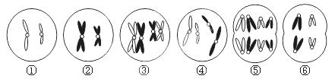

A.属于有丝分裂过程的图是③④⑤
B.细胞①的形成过程：④→③→②→⑥→①
C.图①和图②可能来自于同一个初级精母细胞
D.图③④⑤⑥中都具有同源染色体
8．下图中的甲、乙、丙、丁为某动物（体细胞染色体数=2n）睾丸中细胞分裂不同时期的染色体数、染色单体数和DNA分子数的比例图，对此图描述正确的是( )
4N
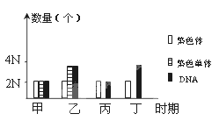
A．甲可表示减数分裂第一次分裂前期
B．乙可表示减数分裂第二次分裂前期
C．丙可表示减数分裂第二次分裂后期
D．丁可表示有丝分裂后期
9．在进行豌豆杂交试验时，为避免其它花粉干扰，孟德尔采取的措施是（ ）
①花蕾期，不去雄蕊 ②花蕾期，去雄蕊 ③去雄后，套上纸袋 ④去雄后，不套纸袋
⑤待花成熟时，采集另一株植物的花粉涂在去雌蕊的柱头上 ⑥待花成熟时，拿开纸袋任其在自然状况下传粉受精
A ②④⑥ B ①③⑥ C ②③⑤ D ②④⑥
10．在动物细胞有丝分裂的分裂过程中，直接参与活动的细胞器有( )
A．高尔基体和核糖体 B．高尔基体
C．叶绿体和核糖体 D．中心体、和核糖体
11．用下列哪组方法，可最简捷地依次解决①～③的遗传问题? ( )
①鉴定一株高茎豌豆是否为纯合体 ②区别女娄菜披针型和狭披针型的显隐性关系
③不断提高小麦抗病纯合体的比例
A．自交、杂交、自交 B．自交、测交、测交
C．杂交、测交、自交 D．测交、杂交、自交
12．细胞分化是由于 ( )
A．具有与受精卵不同的染色体组成 B．具有与受精卵不同的DNA分子组成
C．不同细胞的内部遗传信息的执行情况不同 D．失去了永久分裂的能力
13．下列杂交组合产生的后代，哪一组会发生性状分离 （ ）
A、BB×Bb B、BB×BB C、Bb×Bb D、bb×bb
14.将具有1对等位基因的杂合体，逐代自交3次，在F3代中纯合子比例为（ ）
A、1/8 B、7/8 C、7/16 D、9/16
15.基因YyRr的个体与YYRr的个体杂交，按自由组合规律遗传，子代的基因型有（ ）
A．2种 B．4种 C．6种 D．8种
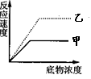
16. 右图中甲、乙表示同一种酶在不同条件下底物浓度和催化速率的变化关系，有关叙述正确的是( )
A.导致甲、乙曲线差异的原因可能是加入酶的量不同
B.导致甲、乙曲线差异的原因一定是温度或pH不同
C.导致甲、乙曲线差异的原因可能是酶的催化原理不同
D.导致甲、乙曲线差异的原因可能是底物浓度差异
17. 右图表示人体某个酶促反应，下列判断正确的是( )
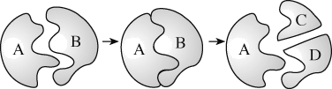
A.图中A表示酶，A一定是蛋白质
B.图中B表示酶，B一定是RNA
C.图中A表示酶，A是有机物
D.图中A表示酶，A只能在人体内起作用
18. ATP分子简式和18个ATP所具有的高能磷酸键数目分别是( )
A.A—P—P～P和18个 B.A—P～P～P和 36个
C.A～P～P和36个 D.A～P～P～P和56个
19. 对于动物体内的ATP的描述，正确的是( )
A.它含有三个高能磷酸键
B.人成熟红细胞中的ATP主要来自线粒体
C.水解两个磷酸基团后所得的化合物可以参与RNA的合成
D.细胞内贮存有大量的ATP，保证生命活动的能量需要
20. 同样是储存能量的分子，ATP与葡萄糖具有不同的特点。下列关于ATP的几个说法正确的是( )
A.ATP分子中含有的化学能比葡萄糖的多
B.ATP分子中所含的是稳定的化学能
C.葡萄糖中的能量只有转给ATP才能用于生命活动
D.细胞内ATP与ADP相互转化的能量供应机制，不是生物界的共性
21. 将水果放在密封地窖中，可以保存较长时间，地窖中影响水果代谢的原因是( )
A.温度恒定，水果抗虫害能力强 B.温度适宜，水果容易保存
C.黑暗无光，不易引起早熟 D.CO₂浓度增加，抑制水果的呼吸作用
22. 下列物质合成时，肯定不需要磷元素的是 ( )
A.核酸 B.纤维素 C.类脂 D.ATP
23. 洋葱根尖分生区的细胞中，把二磷酸腺苷转变成三磷酸腺苷的酶分布在 ( )
A.叶绿体和线粒体内 B.叶绿体和细胞质基质内
C.线粒体和细胞质基质内 D.细胞质基质.线粒体和叶绿体内
24. 下列关于人体内ATP的叙述中，错误的是( )
A.ATP有提供能量和改善患者新陈代谢状况的作用
B.在线粒体中大量产生ATP时，一定伴随着氧气的消耗
C.在生命活动旺盛的细胞中，线粒体和ATP的含量都较多
D.细胞内各种形式的能量转换都是以ATP为中心环节的
25. 在下列四种化合物的化学组成中，“○”中所对应的含义最接近的是( )
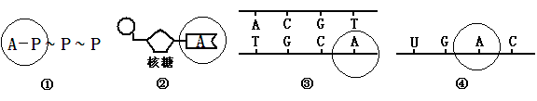
A、①和② B、②和③ C、③和④ D、①和④
26．水稻田需要定期排水，这样才能有利于水稻根系的生长，这一生产措施所依据的生物学原理是( )
A．细胞呼吸原理 B．渗透作用原理 C．光合作用原理 D．物质跨膜运输
27．无氧呼吸与有氧呼吸相比，有关的表述中，不正确的是( )
A．需多种酶参与 B．可能产生
C．分解有机物不彻底 D．最终生成
28．在叶绿体色素的提取和分离实验中，扩散速度最快的色素是( )
A．叶绿素a B．叶绿素b C．胡萝卜素 D．叶黄素
29．吸收光能的色素分布在( )
A．叶绿体的外膜上 B．叶绿体的内膜上 C．叶绿体的基质中 D．类囊体的薄膜上
30．科学家在研究光合作用的过程中，为了证明光合作用释放的氧来自哪种反应物，主要采用了哪种研究方法? ( )
A．同位素标记法 B．对比实验法 C．差速离心法 D．荧光标记法
二、非选题（共40分）
31.(7分)下图是生命活动中能量转移的图解，分析并填空回答：
(1)图解中过程①是____ ____，过程②____ ____，
过程③是____ _ ___。
(2)过程④和⑥只发生在高等动物和人的_____ ___细胞中。
在剧烈运动时，磷酸肌酸以过程〔 〕来维持ATP的数量，保证生命活动的正常进行。
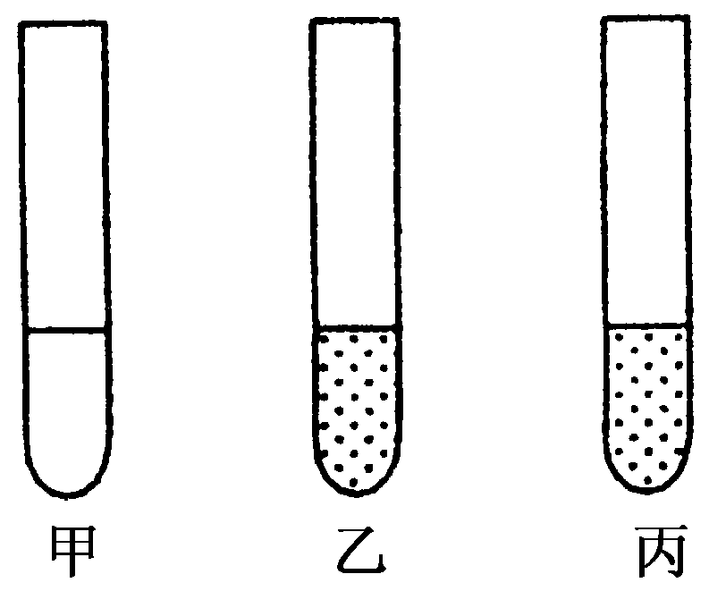
(3)图解中过程⑤如果发生在高等动物体内，那么葡萄糖转化为多糖的变化主要是在_____ _ __和
___ _____中进行。

32.(13分)玉米短节植株与长节植株是一对相对性状，皱缩叶与正常叶是一对相对性状。玉米叶脉的颜色有绿色和褐色两种，茎秆有甜和不甜两种。下面是科学家分别用玉米进行的两个遗传实验。（注意：玉米产生的各种配子及各种子代的生活能力相同，雌雄配子随机结合且机会均等）
实验一：纯合的短节皱缩叶植株与纯合的长节正常叶植株杂交，F₁全部为长节正常叶，F₁自交，F₂中长节正常叶、长节皱缩叶、短节正常叶、短节皱缩叶的比例为9：3：3：1。
实验二：纯合的绿色叶脉、茎秆不甜植株与纯合的褐色叶脉、茎秆甜植株杂交，F₁全部为绿色叶脉、茎秆不甜，F₁自交，F₂的绿色叶脉不甜植株、褐色叶脉甜植株比例为3：1。
（1）控制节长度的一对基因的遗传遵守 定律。原因是 。
（2）与实验一的F₂结果相比，你从实验二F₂的结果中发现了什么问题？
。
（3）根据你发现的问题，尝试提出一个合理的假说，以解释实验二的现象。

（4）根据你的假说，请写出实验二中F₁产生的配子的基因组成和比例（两对基因分别用A a、B b表示）

（5）如何验证你的假说是否成立，请你简述验证过程。

33. （8分）下图是有关细胞呼吸过程的图解。请根据图回答下列问题。（[ ]填数字）
（1）图1中①②③所代表的物质分别 、 、 。
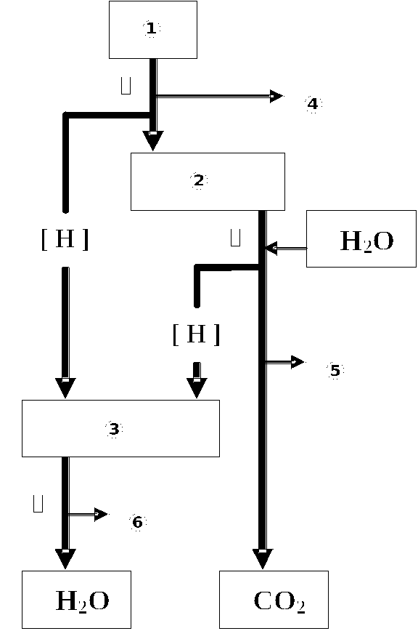
（2）图1中④、⑤、⑥中代表大量能量的是：［ ］，释放大量能量的过程是在 上进行的。
（3）如果氧气供应不足，酵母菌细胞内C₆H₁₂O₆分解的反应式_________ ___ _。
（4）将一只小鼠放入含有¹⁸O₂的密闭容器中，小鼠体内首先出现¹⁸O的化合物是 。
（5）经测定，蚕豆种子在发芽的早期，CO₂的释放量比O₂的吸收量大3～4倍，这说明此时的蚕豆呼吸方式是 。

34.(12分)如图表示绿色植物叶肉细胞内发生的光合作用和细胞呼吸
过程，图中a、b为光合作用的原料，①～④表示相关过程，据图回答：
(1)图中①过程进行的场所是 。
③过程中葡萄糖中的氧来自于物质 。
(2)光合作用过程中[H]来源于①过程中 ，用于③过程中 。
(3)在有氧呼吸的第一阶段，除产生了[H]、ATP外，还有 的生成。①过程产生的O₂用于相邻细胞的②过程，至少经过 层生物膜结构。(不考虑类囊体薄膜)
(4)若将该植物从CO₂浓度为0.03%的环境中转移到CO₂浓度为1%的环境中,在其他条件不变的情况下,叶绿体中[H]的含量将 。若对该植物突然停止光照,但充分供给CO2,则细胞内C3的含量将会 。
(5)在植物的无土培养液中加入H₂¹⁸O，在温室大棚中的CO₂中检测到放射性的¹⁸O，这是因为水参与了
过程；如在温室大棚的O₂中检测到放射性的¹⁸O，这是因为水参与了 过程。
(6)写出有氧呼吸的总反应式 。
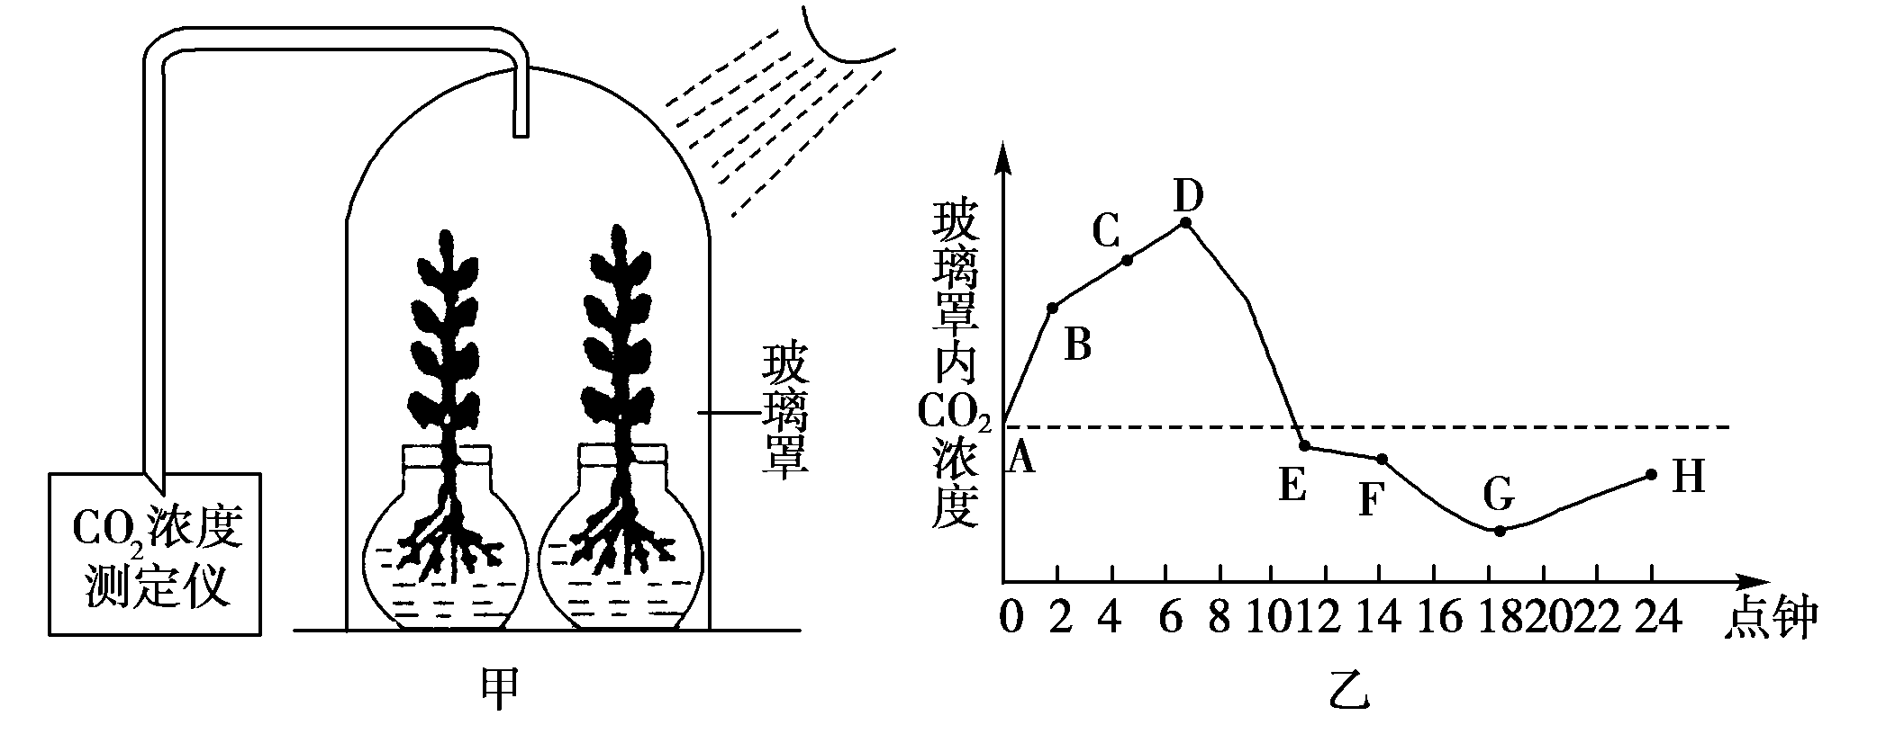

参考答案：
1-5 ABBCD 6-10 CCCCD 11-15 ACCBC 16-20 ACBCC 21-25 DBCCD 26-30 ADCDA
31.(1)光合作用的光反应 光合作用的暗反应 细胞呼吸
(2)肌肉 ④ (3)肝脏 骨骼肌
32.
- 分离 F2中长节与短节比为3：1
- 为什么两对相对性状的遗传不遵守自由组合定律而遵守分离定律（其它合理答案也可给分）
- F1产生配子时不成对的基因不发生自由组合。即：控制绿色叶脉的基因、控制不甜的基因，同时进入同一个配子中；而控制褐色叶脉的基因、控制甜的基因同时进入另一个配子中。
- AB ab 1：1
- 根据假说， F1 AaBb 产生两种配子：AB ab 1：1，所以理论上F1测交后代应该是两种表现型：绿色不甜和褐色甜，比例为1：1。如果实际结果与理论预测吻合，则假说成立，反之假说不成立。
33.（1）①葡萄糖 ②丙酮酸 ③氧气
（2）⑥ 线粒体内膜
酶
（3）C₆H₁₂O₆ 2C₂H₅OH+2CO₂+能量
（4）水 （5）既进行有氧呼吸，又进行无氧呼吸，无氧呼吸比有氧呼吸占优势
34. (1)叶绿体类囊体的薄膜上 b CO2
(2)水的光解 C3的还原
(3)丙酮酸 6 (4) 下降 上升
(5)有氧呼吸第二阶段 光合作用的光反应
（6）总式见书（2分）

